Fabrizio Feliziani – Esercizio M1 – D1

Dataset strutturati:

* Cassifica Mondiale Formula1 (Identificativo: Data/winner. Attributi: GP, Scuderia, giri, tempo sul giro)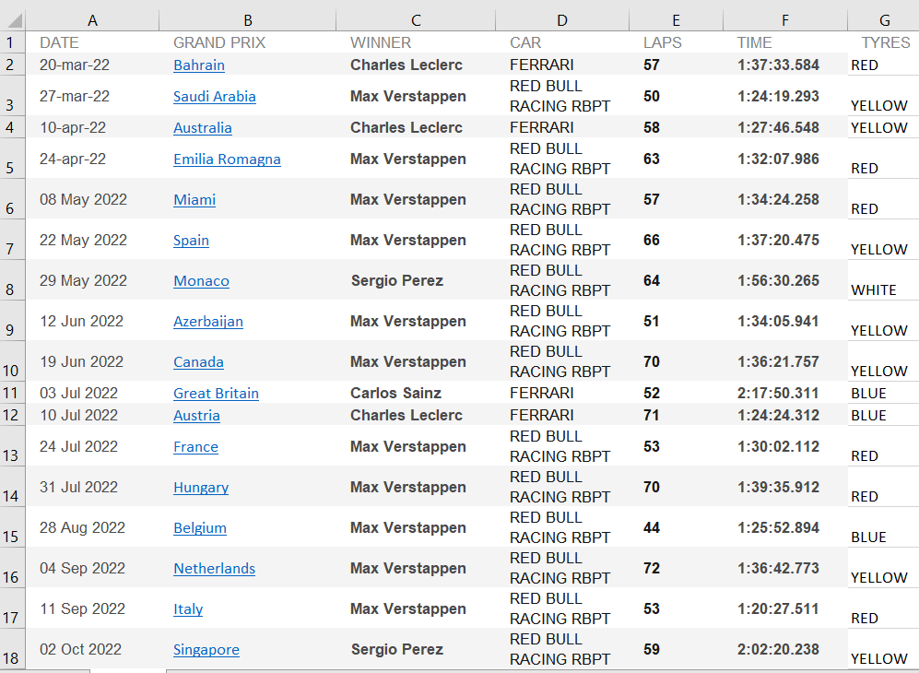

Andrei ad analizzare quali tipi di gomma sono stati utilizzati maggiormente per ottenere il miglior giro

* Inventario magazzino autoricambi (Identificativo: codice prodotto. Attributi: nome, prezzo, quantità acquistate, quantità vendute…)

Potrei analizzare i prodotti che vengono venduti in quantità maggiore durante l’anno

* Registro scolastico (Identificativo: codice fiscale. Attributi: nome, cognome, sesso, classe,presenze, voti)

Potrei analizzare la media dei voti per classe di un istituto

Dataset non strutturati:

* Studio tramite IA su quante volte viene pronunciata una determinata parola in un insieme di tracce audio
* Quante persone indossano un cappello in un video